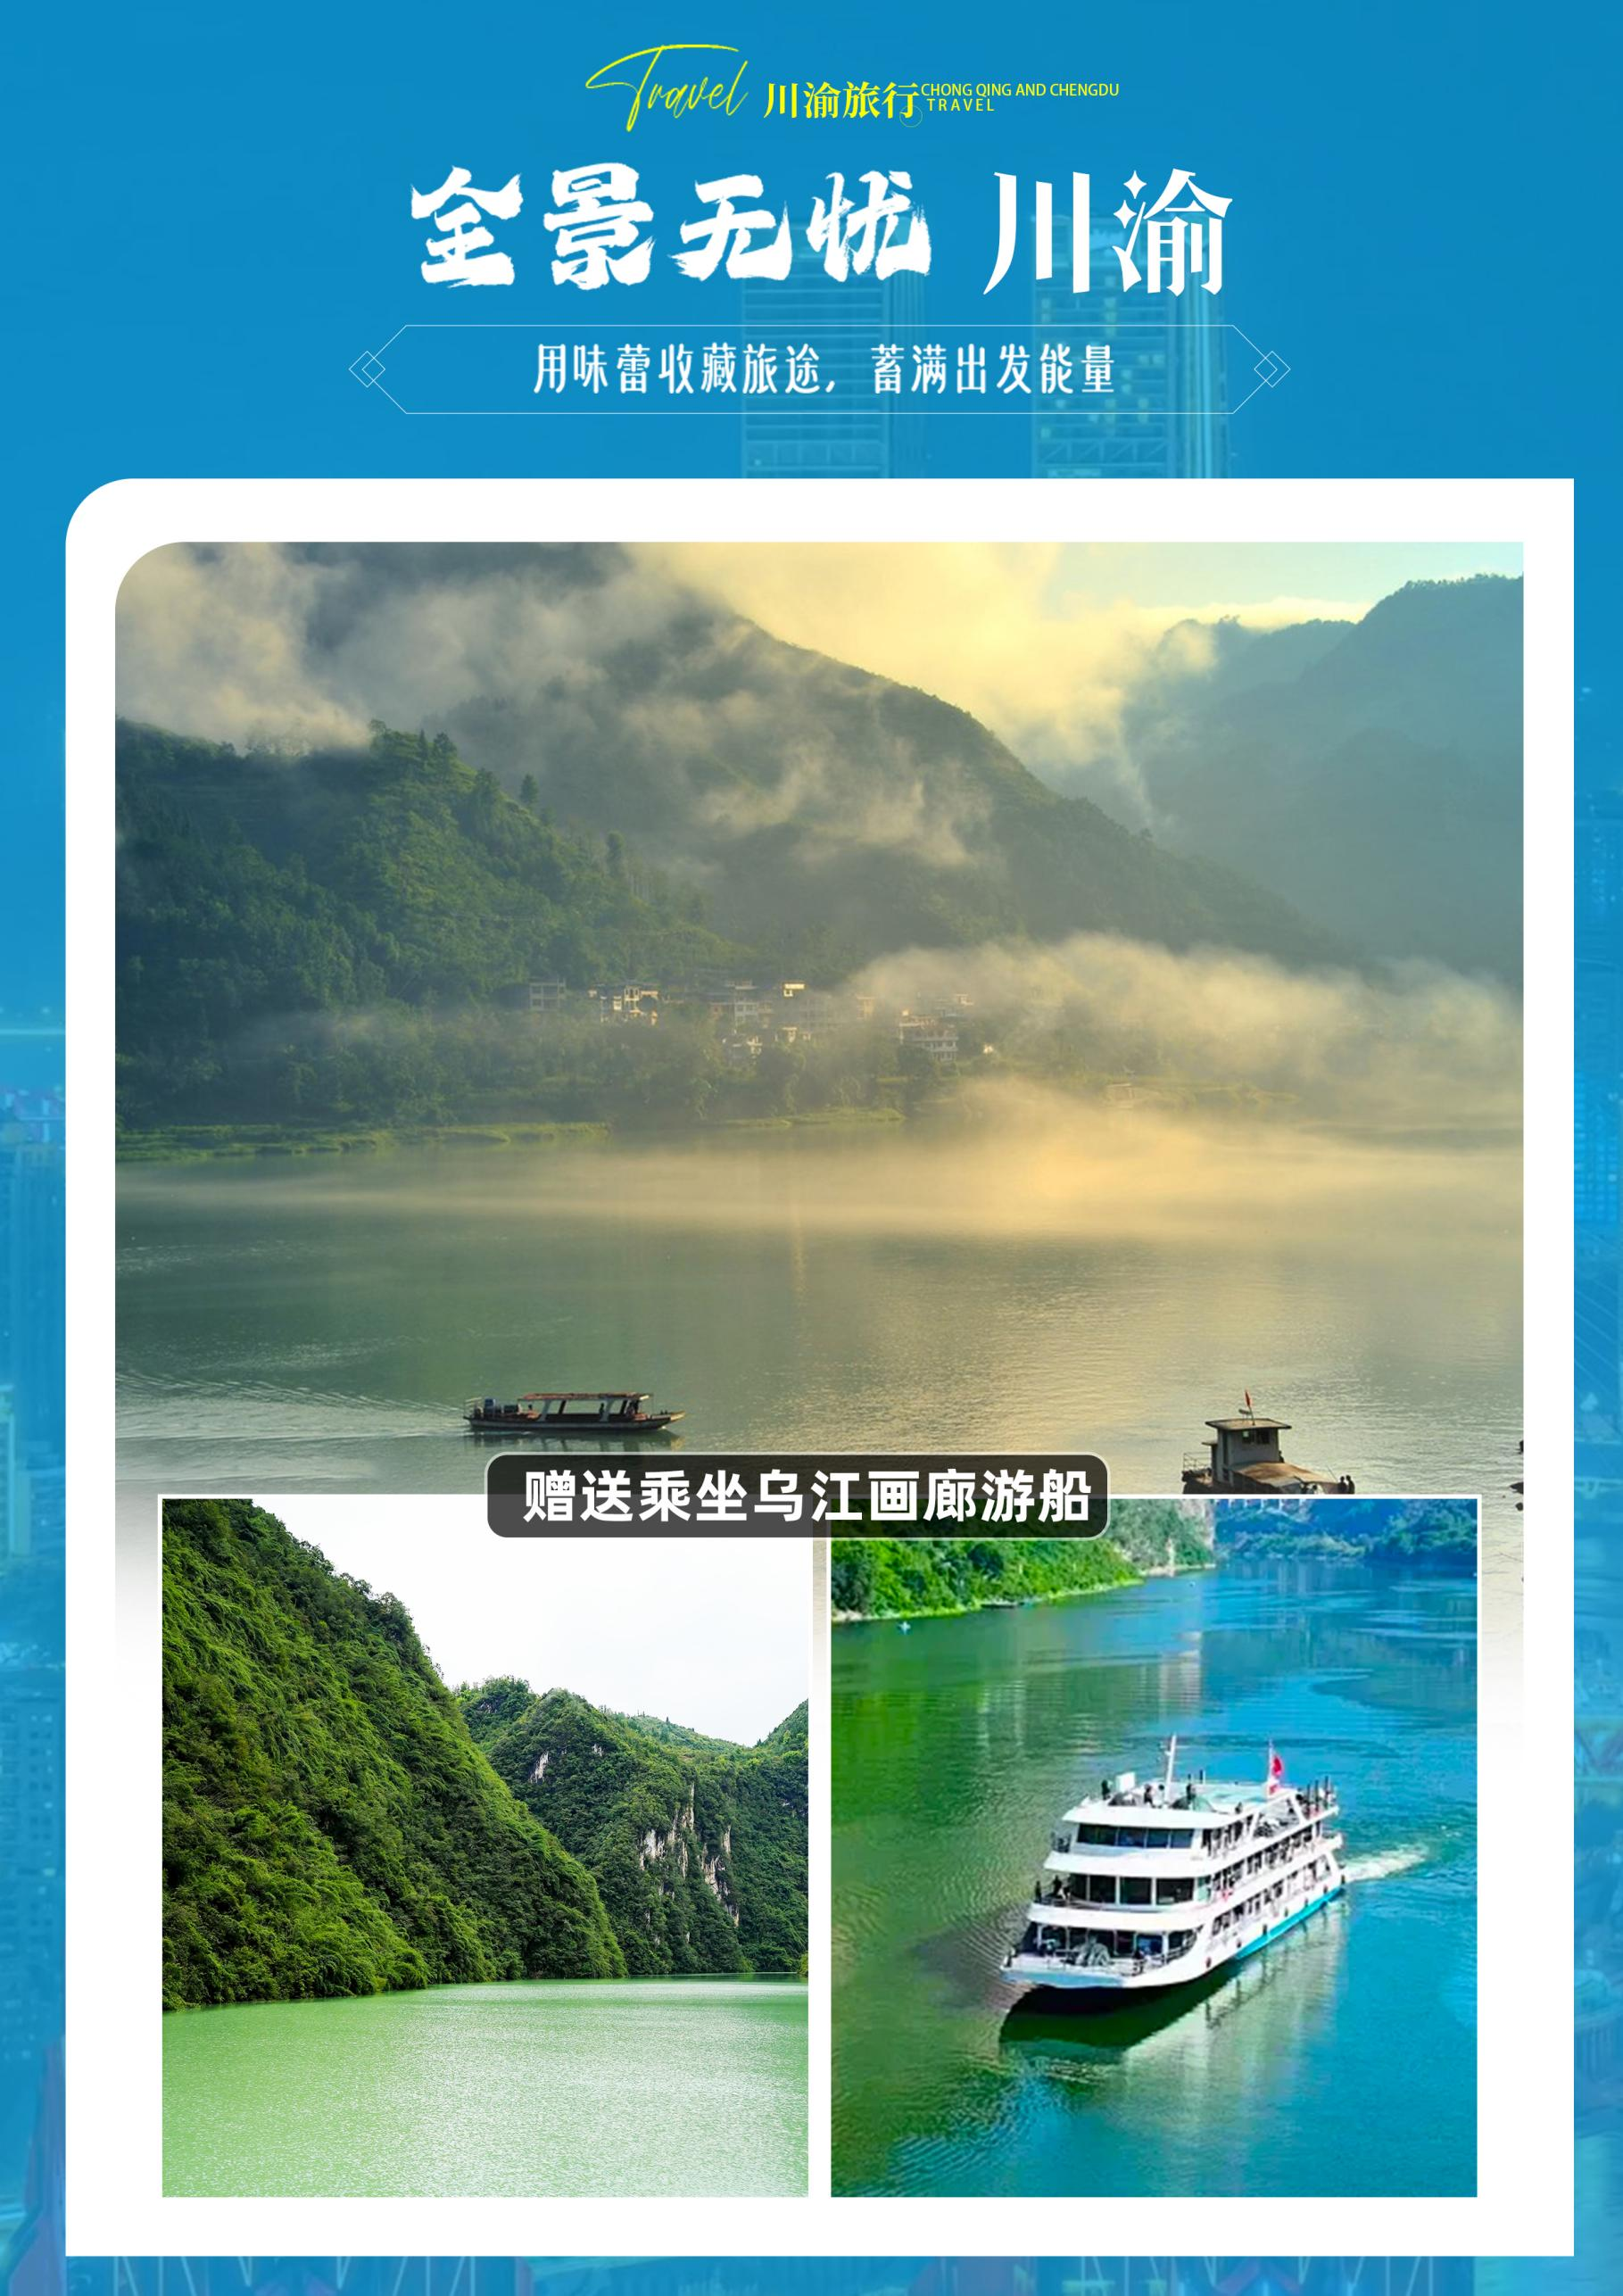
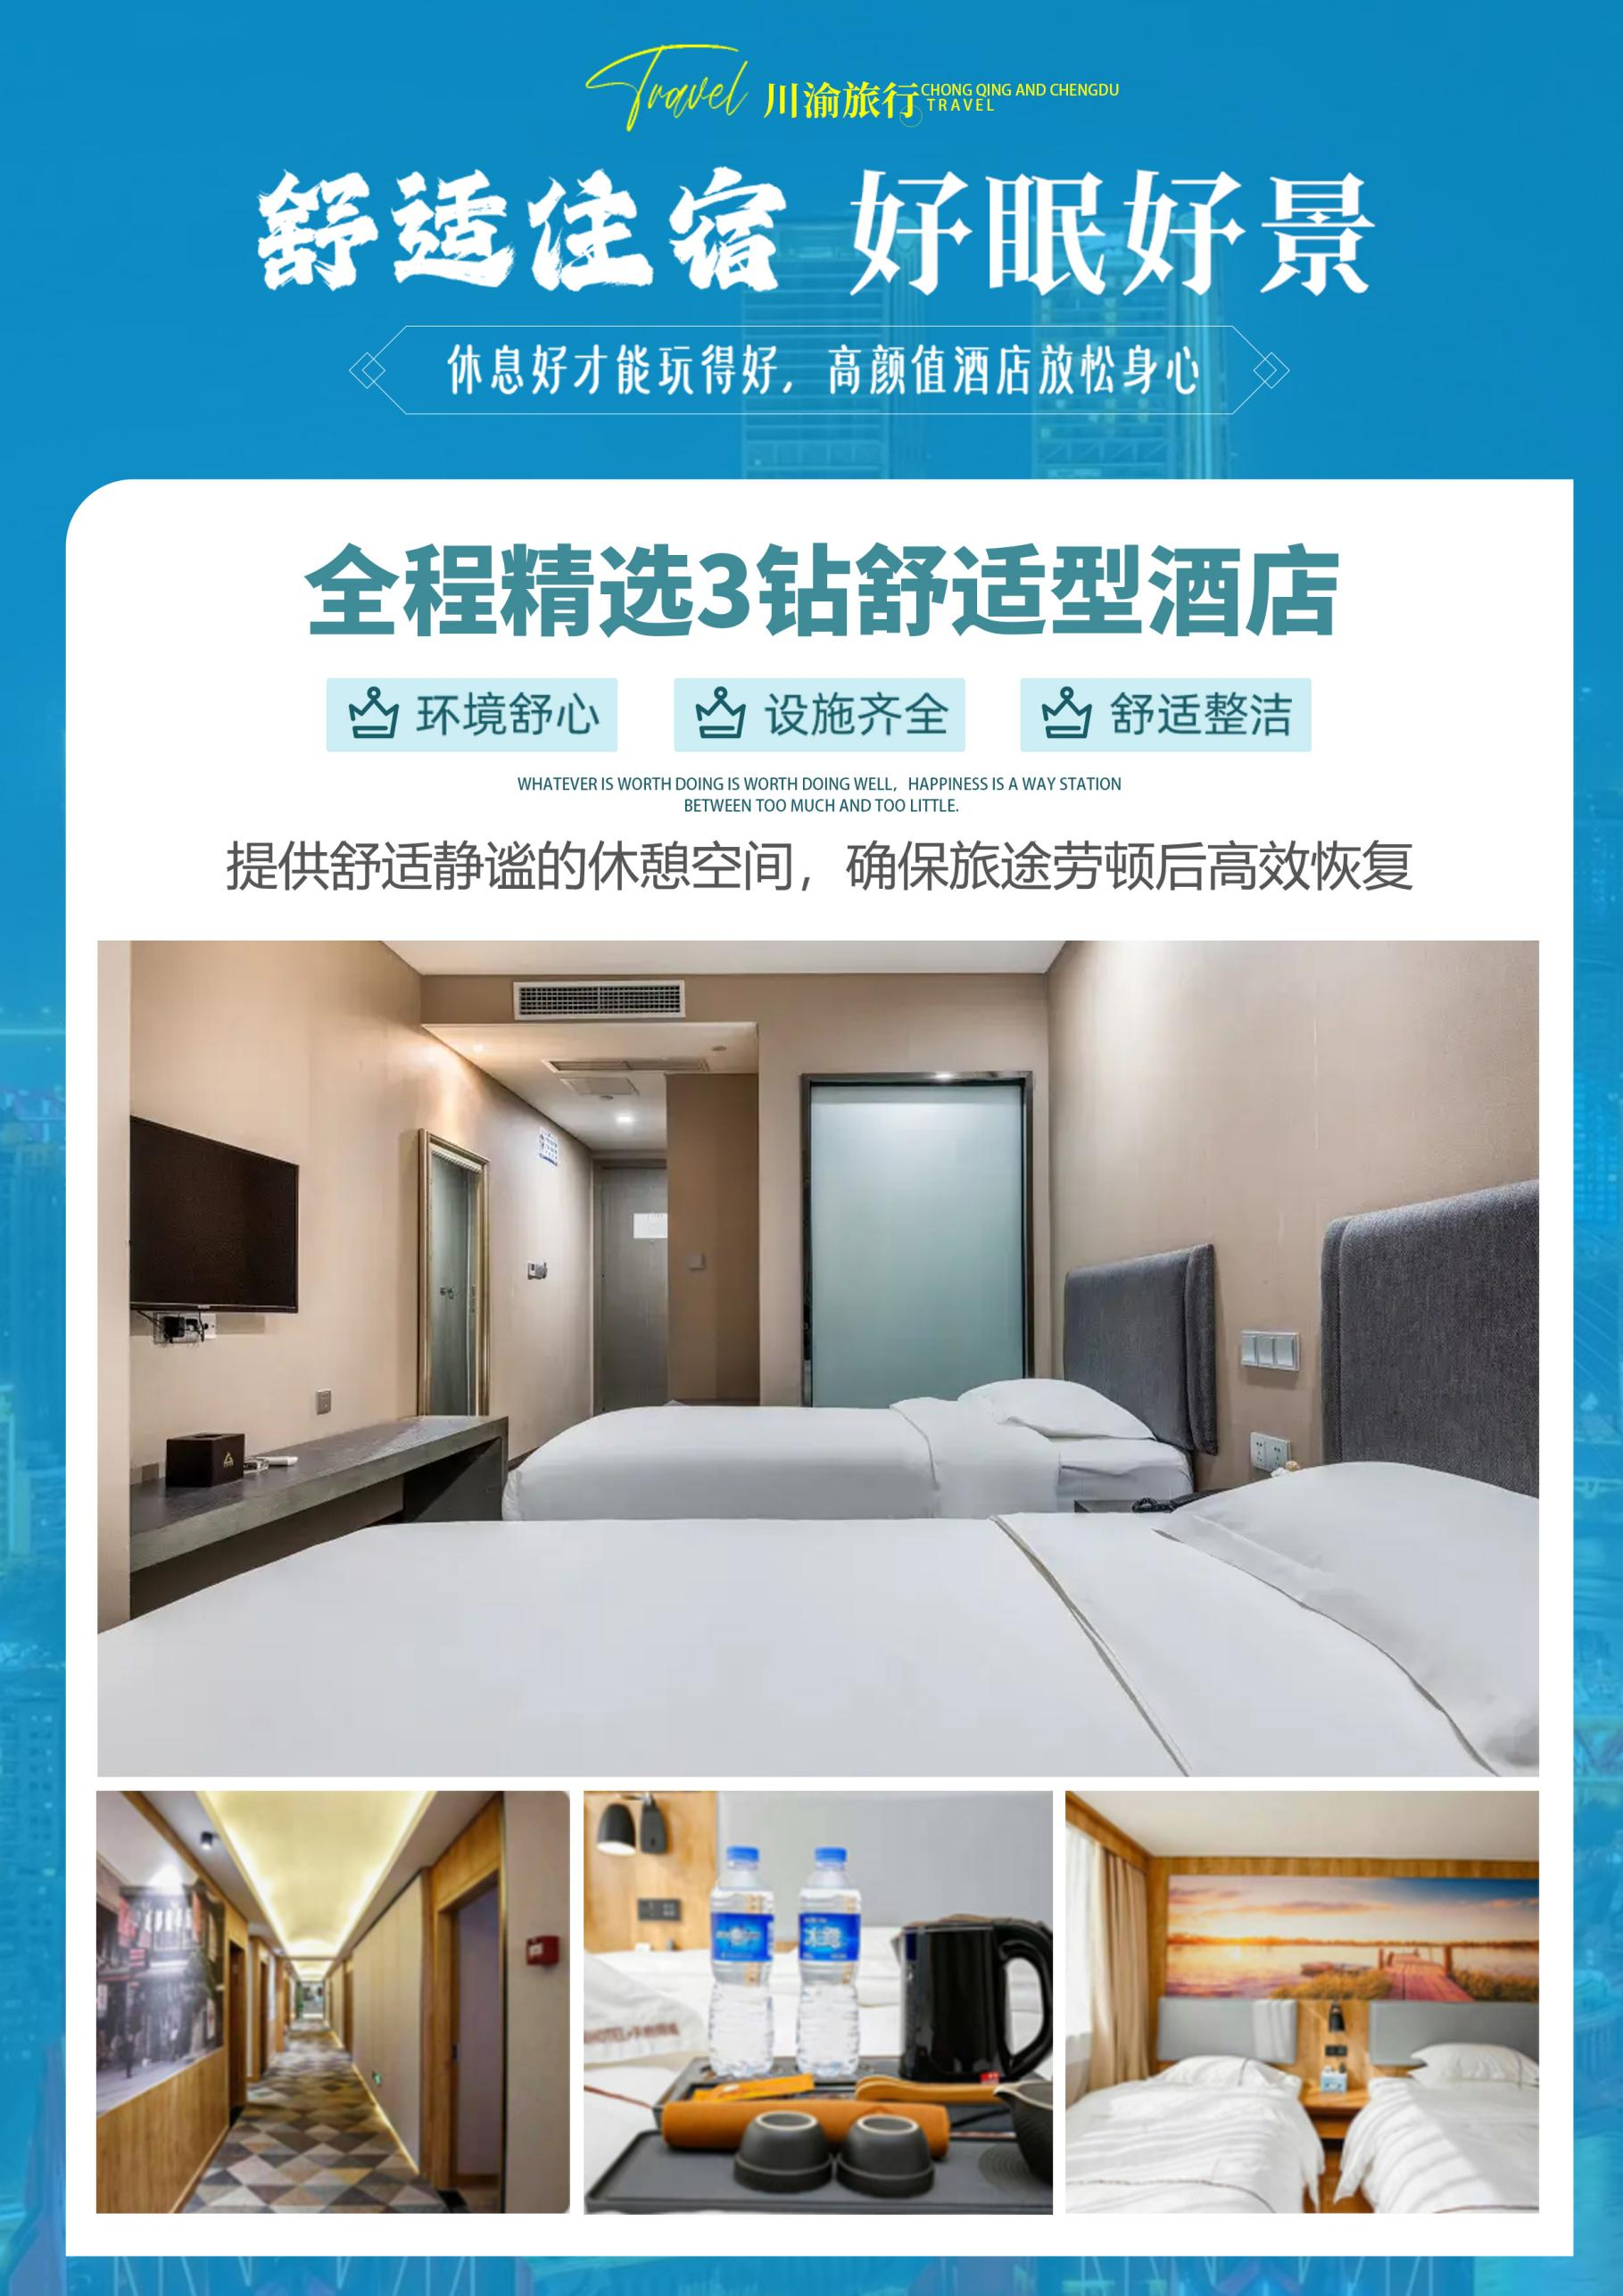
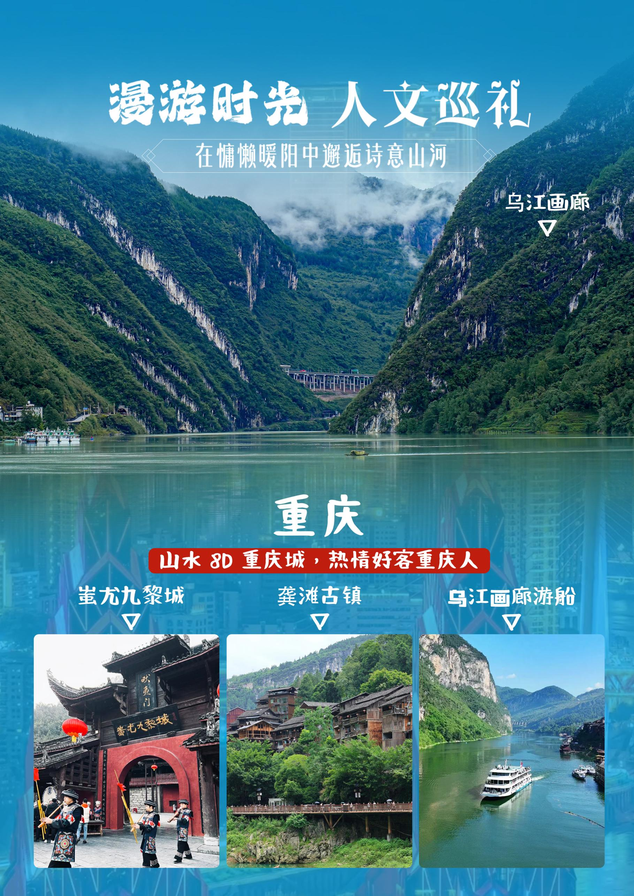

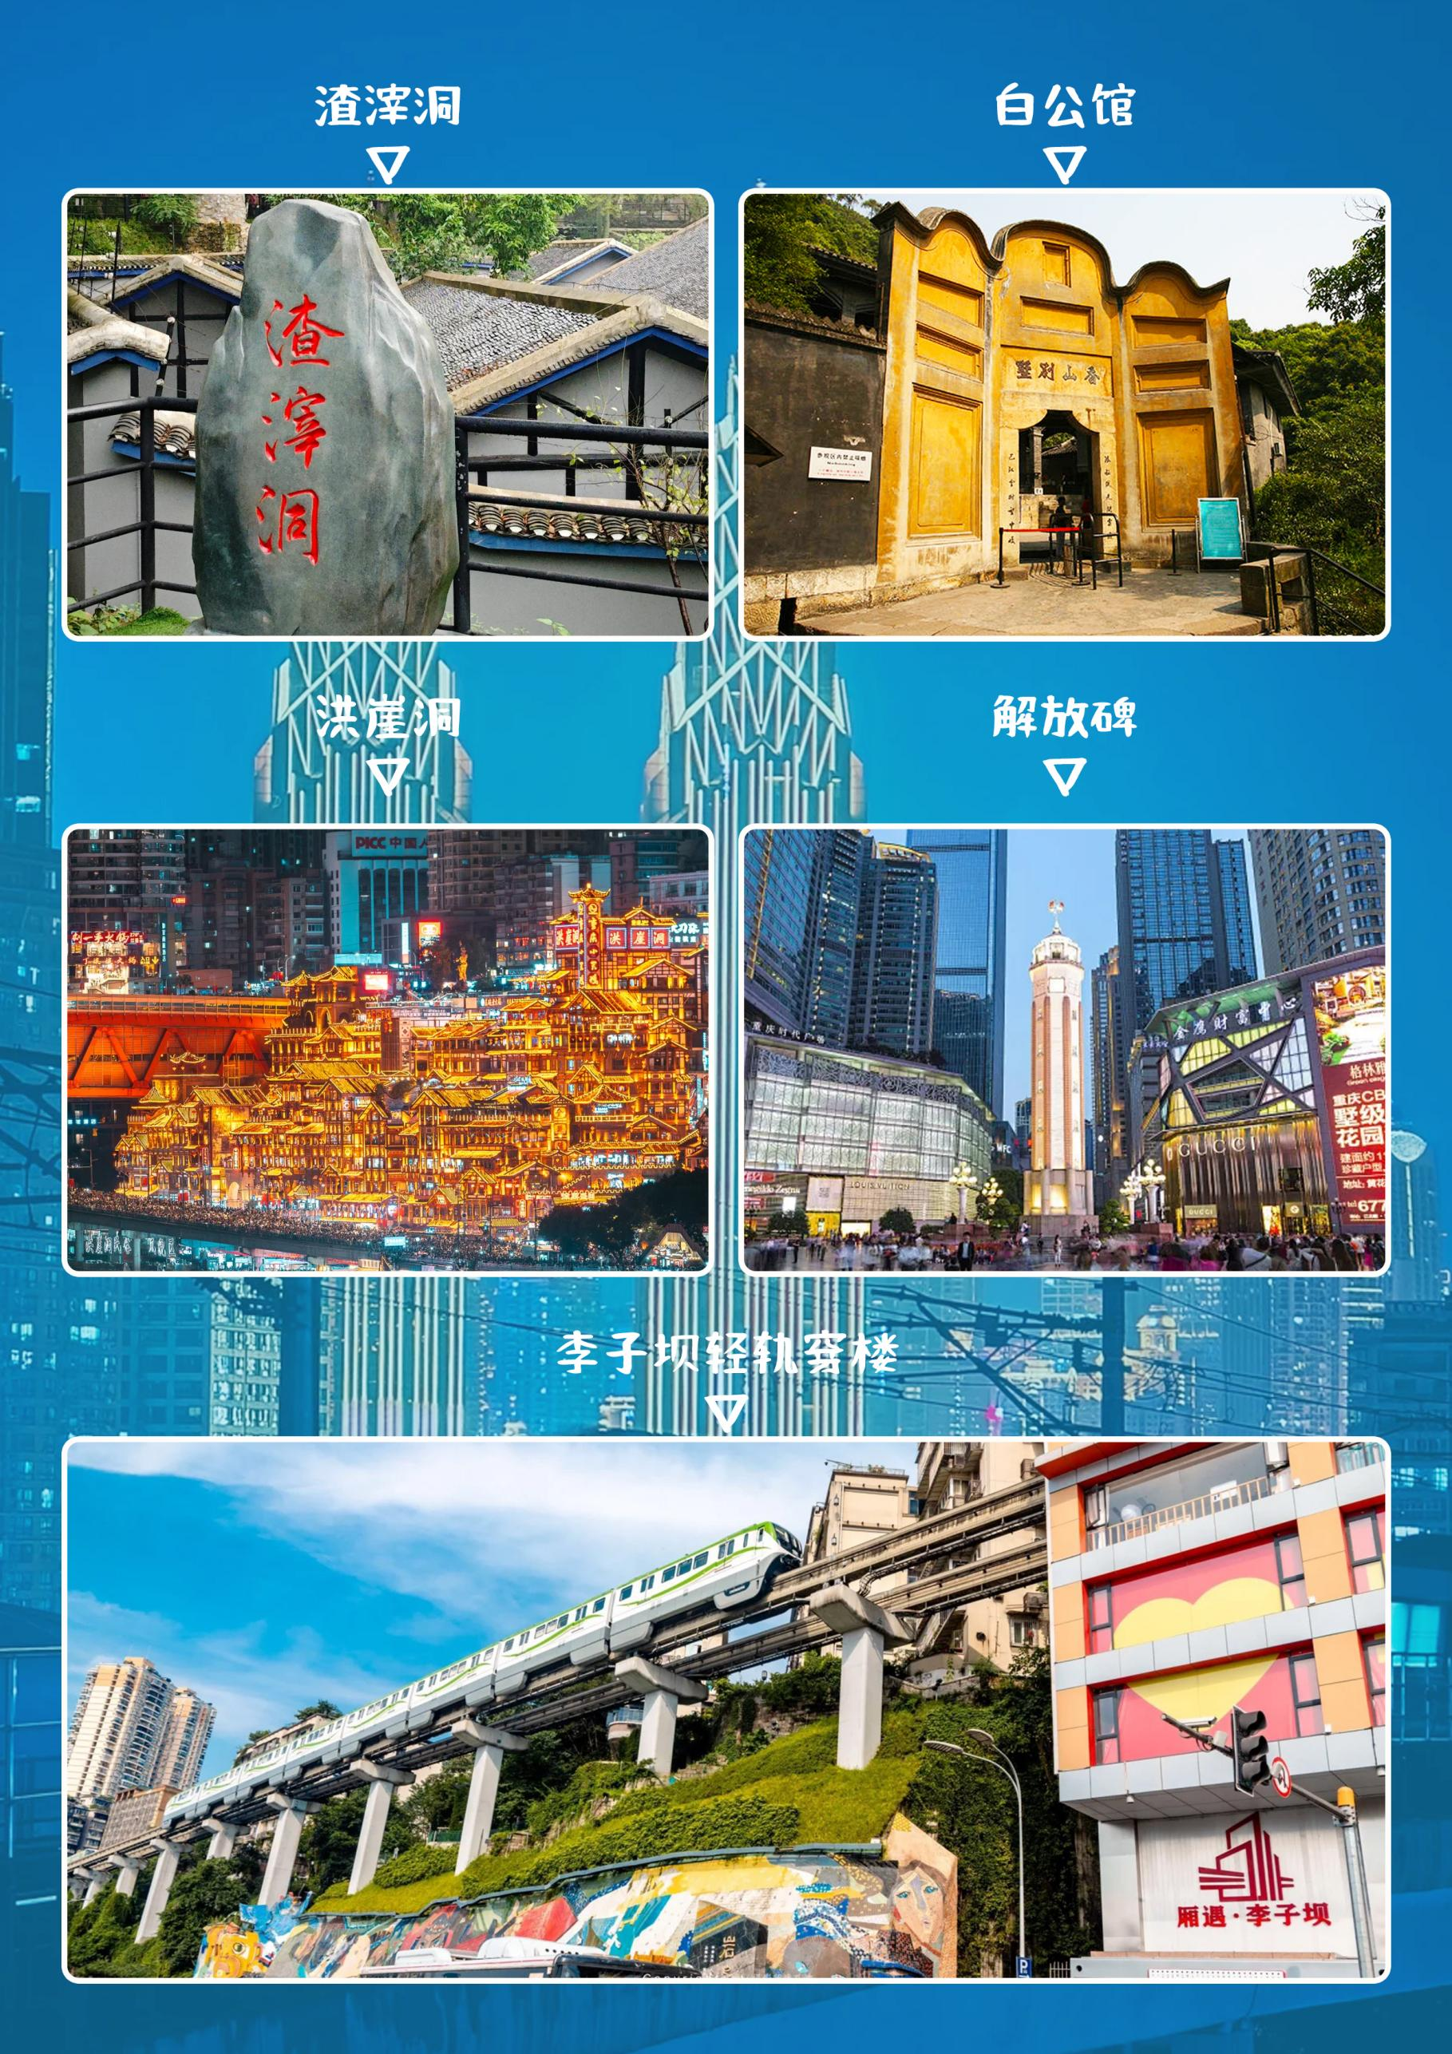
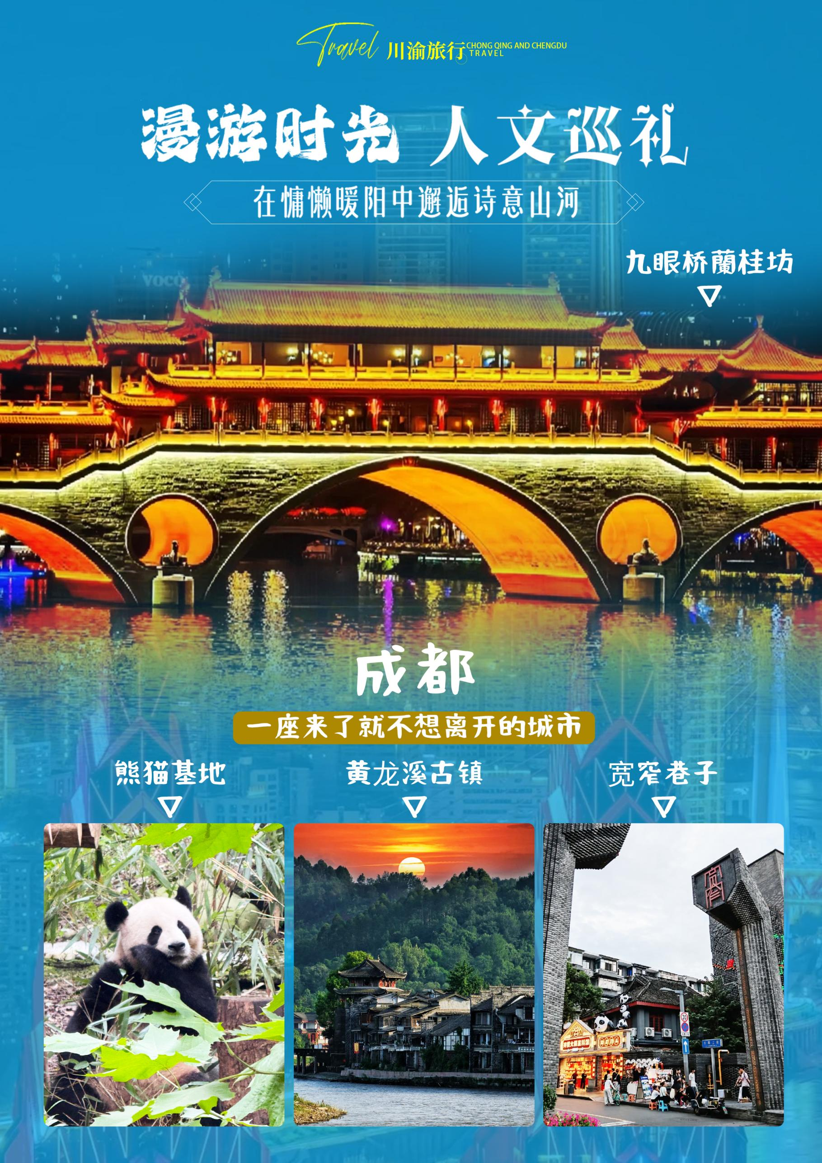
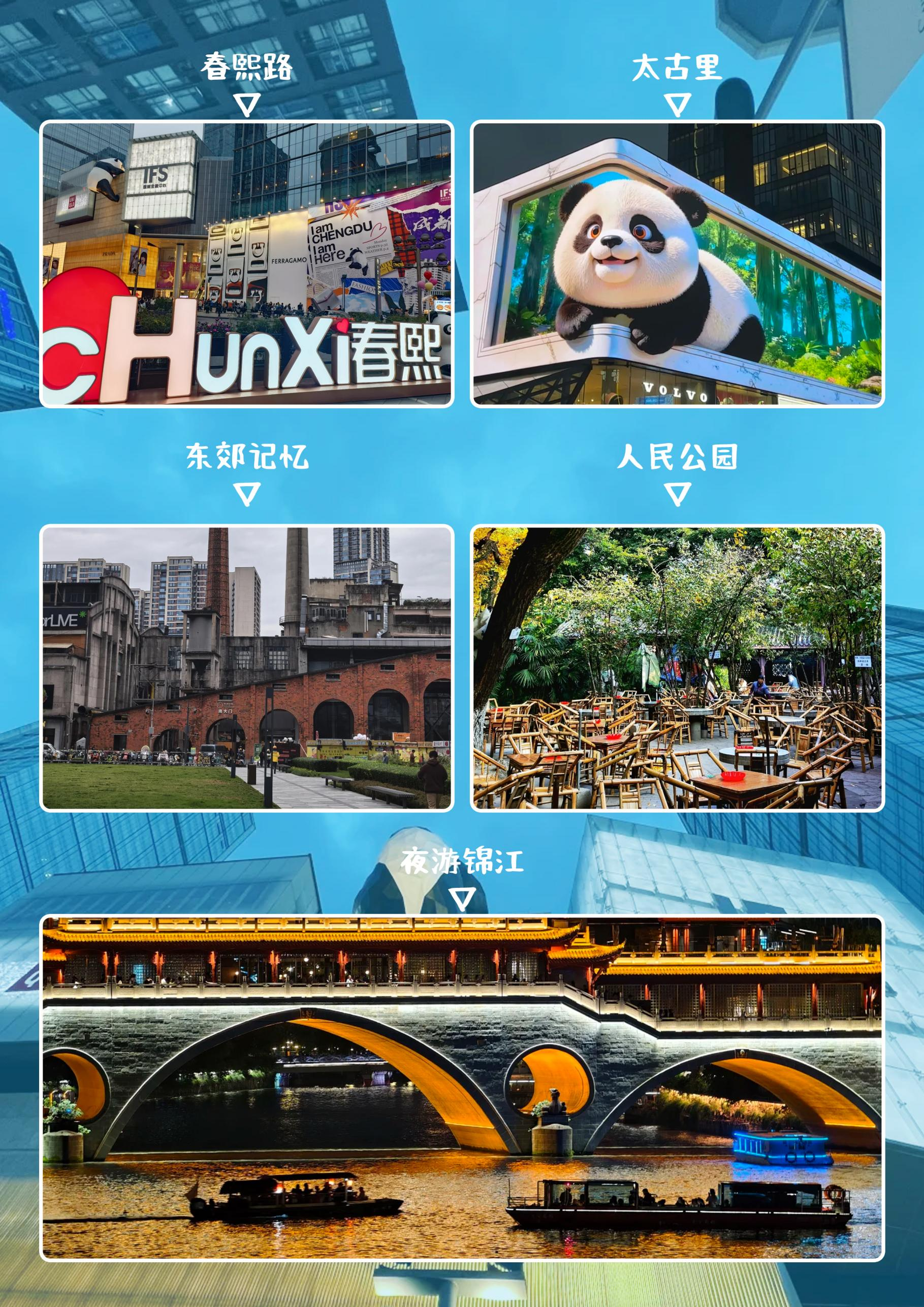
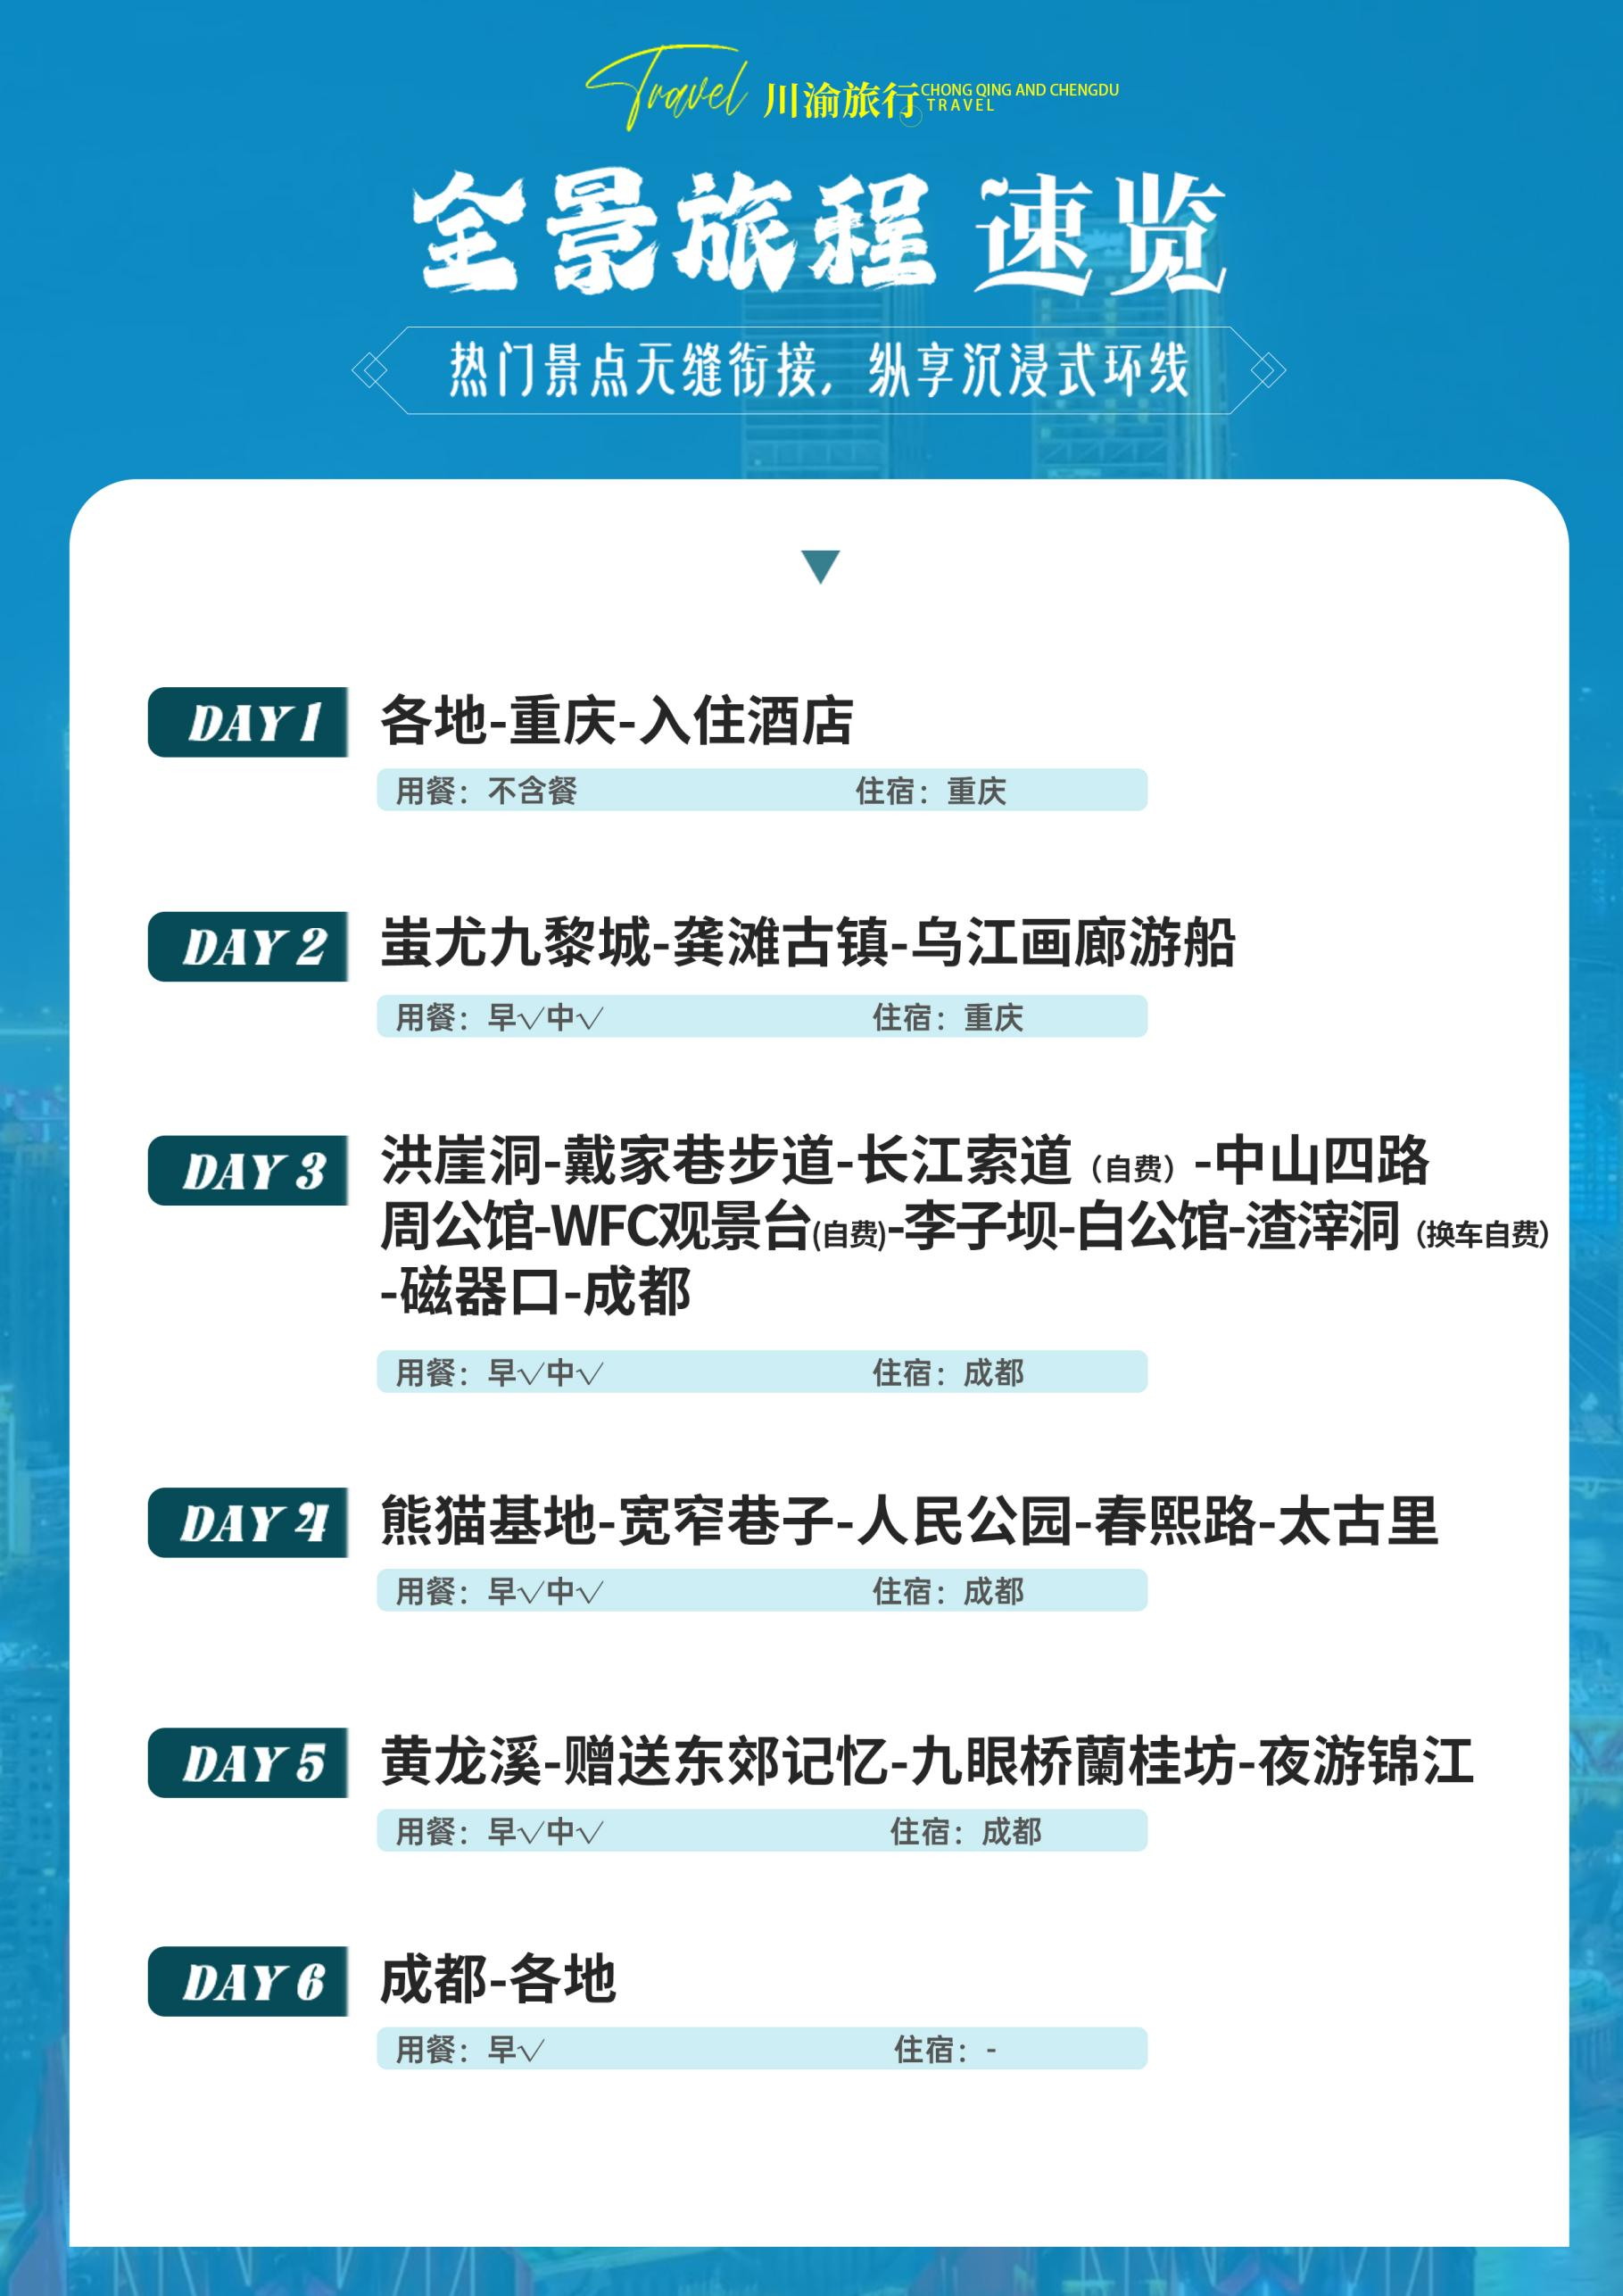

【川渝大玩家】
武隆蚩尤九黎城/龚滩古镇/乌江画廊/ 重庆洪崖洞/周公馆/李子坝/白公馆/渣滓洞/磁器口/成都熊猫基地/宽窄巷子/人民公园/春熙路/太古里/黄龙溪古镇/夜游锦江双飞6日游
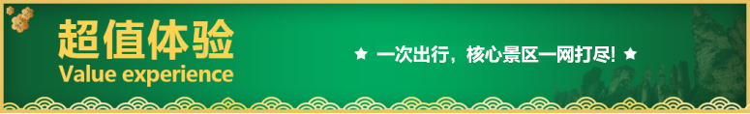
产品特色：
1、玩转8D魔幻重庆，“型”走魅力山水之城
2、特别赠送乌江画廊游船。
3、行程充实而不劳累，不带任何遗憾返程
4、全程暖心导游服务、趣味讲解、品质把控，注重旅行体验
5、赠送东郊记忆 九眼桥夜景和蘭桂坊酒吧一条街
6、全程24小时旅行管家，专享机场/车站专车接送
天数 | 行程安排 | 用餐 |  |  | 入住地区
D1 | 出发地重庆 | × | × | × | 重庆
D2 | 蚩尤九黎城龚滩古镇乌江画廊游船 | √ | √ | × | 重庆
D3 | 洪崖洞戴家巷步道长江索道（自费）中山四路周公馆WFC观景台(自费)李子坝白公馆渣滓洞（换车自费）磁器口成都 | √ | √ | × | 成都
D4 | 熊猫基地宽窄巷子人民公园春熙路太古里 | √ | √ | × | 成都
D5 | 黄龙溪古镇赠送东郊记忆九眼桥蘭桂坊夜游锦江 | √ | √ | × | 成都
D6 | 成都出发地 | √ | × | × | 回家
备注：行程安排在不减少景点情况下,导游在实际操作中根据情况可以灵活调整行程游览顺序
第一天 出发地→重庆 用餐/自理 住宿/重庆
出发地赴重庆，专车接入酒店，客人抵达酒店后可自由活动及休息。
重庆有三大特色：拥有众多的美景、美人以及美食，其中当地的美食不计其数，各有千秋，令人眼花缭乱，色香味俱全，你可以尽情享受色香味俱全的重庆美食！
重庆美食排行榜：重庆火锅，重庆串串，重庆小面，重庆酸菜鱼，重庆毛血旺，口水鸡，重庆酸辣粉，抄手，豆花饭，烤鱼
1、今日抵达重庆后接站司机会在车站迎接，请每位游客下车后保证手机畅通，不要随便和陌生人交流，不要与陌生人随意走动，我社接站司机请认明并确认身份才上车）
2、酒店押金请酒店前台自付，并保管好押金条，退房时检查无误退还。
3、导游将在晚19点至22点之间短信或电话联系您第二天的接车时间，请您保持手机畅通。
第二天 蚩尤九黎城→龚滩古镇→乌江画廊游船 用餐/早中 住宿/重庆
早餐后统一出发，前往【蚩尤九黎城】（游览时间不低于 60 分钟）以苗族始祖蚩尤文化为主线 ，集中展示了苗族的传统文化和建筑 ，充满了浓郁的苗族风情。总占地面积 10 平方千米 ，主要建筑包括标志门楼、九道门、九黎宫、九黎部落、北斗七星、苗王府、蚩尤大殿、 禹王宫、善堂、盘瓠大殿、百苗长廊、九黎神柱、艺武场、百戏楼。其中九道门、九黎宫、九黎神柱三项建筑已被列入大世界吉尼斯之最。
前往【龚滩古镇】（游览时间约 1 小时）龚滩古镇景区主要包括龚滩古镇、乌江画廊、千年金丝楠木群等 ，是集自然山水、民俗风情于一体的旅游风景区。龚滩古镇现存有长约三公里的石板街、 150 余堵别具一格的封火墙、200 多个古朴幽静的四合院、50 多座形态各异的吊脚楼、独具地方特色 ，是中国国内保存完好且颇具规模的明清建筑群。
乘车前往前往洪渡码头 ，参加【乌江画廊游船】（游览时间不低于 60 分钟 ，赠送乌江画廊游船票 158 元/人 ，不退不换） “乌江百里画廊”乌江两岸风景秀美 ，船行江中犹如进入画中 ，在阳光照耀下 ，绝美的山水画跃入眼中。 随后游船将驶入乌江的一级支流【洪渡河】 ，这里的水流平静 ，江面宽阔 ，与乌江形成了壮丽的交汇景观。洪渡河系统十分丰富 ，各种水生生物在此繁衍生息。尤其是中国国家一级保护动物黑叶猴的栖息地。
随后返回重庆主城较场口附近散团
第三天 洪崖洞→戴家巷步道→长江索道(自费)→中山四路→周公馆→WFC观景台(自费)→李子坝观景平台→白公馆→渣滓洞（换车自费)→磁器口→成都 用餐/早中 住宿/成都
07：00左右专车至市区五大商圈内免费接游客（具体时间和集合地点以导游提前一天晚上21:00前通知为准）。
08：30左右统一在发车点分车出发（备注：由于早上接的客人较多；如在约定的时间以后赶到的敬请谅解）。 参观具有重庆特色的川东吊脚楼风格的AAAA级旅游景区--【洪崖洞旅游风貌区】(游览时间不低于20 分钟)，可望吊脚群楼观洪崖滴翠，逛山城老街赏巴渝文化，烫山城火锅看两江汇流，品天下美食。
前往山城【戴家巷步道】(游览时间不低于20 分钟)，在崖壁步道上，可以清晰地看到山体表面留下的密密麻麻的凹洞，是支撑吊脚楼的木桩所打，凹洞有数十上百年的历史。重庆古城墙大多建在悬崖上，形成国内外独特的奇观。在戴家巷崖壁步道，可寻踪宋代古城墙残基，最险要的是戴家巷崖壁步道洪崖城墙。洪崖城墙位于临江门与洪崖门之间，崖壁奇陡，城墙绕过临江门，从飞仙岩蜿蜒向东，城墙下崖壁上有众多吊脚楼痕迹，飞仙岩石刻以及铺满阳光的洒金坡。
前往被誉为万里长江第一条空中走廊的【长江索道】（单程自费40元/人，往返自费60元/人）抵达南岸曾拍摄过周渔的火车、疯狂的石头、日照重庆、奔跑吧兄弟等知名影视作品，长江索道重庆空中游，能让你真正体验到重庆飞一般感觉，真切领略到巴山渝水，江山一体的重庆魅力！是重庆唯一一条保留下来的横跨长江的索道，它见证了重庆城市变迁，已成为外地游客来重庆旅游的必游景点之一，成为重庆又一处国家 3A 级景区。 途径重庆最美街道【中山四路】，作为中国抗战文化保存最集中的区域之一，中山四路沿街散落有桂园、周公馆、戴公馆等抗战名人遗址。这条复刻了泱泱大国如晦历史记忆的长路，自上世纪30年代便锁定了来自世界的瞩目，并以它独一无二的城市地位，代言着城市的前世今生…… 【曾家岩50号周公馆】（游览时间不低于 20 分钟）坐落在重庆市渝中区中山四路的东端尽头，占地面积364平方米，建筑面积882平方米，是中共中央南方局设在城区的办公地点，南方局军事组、文化组、妇女组、外事组和党派组均设在这里。
重庆最佳全景观赏地，海拔590米的西部第一高楼重庆环球金融中心【WFC观景台】(自费118元/人)（游览时间不低于30 分钟）。（游览时间不低于 30 分钟）在会仙楼原址上修建而成。被誉为“国家地标的重庆蓝本”，“西部之巅，云端观景”，更荣获“重庆十大地标之首”。重庆旅游的必到打卡地！让大家从更高的视角爱上重庆这座立体的山城。 随后乘车经过嘉滨路抵达网红景点打卡地之一的【轻轨李子坝观景平台】（游览时间不低于20 分钟）；游客可下车拍照，感受重庆十八怪之一的“轻轨楼中穿过来”被网友称为神一样的交通。轻轨乱穿梭，变身过山车。在重庆轻轨2号线的李子坝站穿越房屋，每天都会上演轻轨穿楼越壑，空中飞驰而过的神奇一幕。其中，6楼是站厅，7楼是设备层，8楼是站台层。现已经成了全国的网红景点，每天都有很多人拍轻轨穿过楼房的一瞬间。
前往红色教育基地【白公馆】不含馆内讲解。白公馆位于重庆市沙坪坝区，原是四川军阀白驹的别墅。1939年军统局将此改建为看守所关押政治犯。原一楼一底的十余间住房改为牢房，地下储藏室改为地牢。1943年中美特种技术合作所成立，白公馆作为中美合作所第三招待所，关押人员被移往附近的渣滓洞。抗战胜利后，白公馆被作为特别看守所。1947年春，渣滓洞"人犯"又迁回白公馆关押。抗日爱国将领黄显声、同济大学校长周均时、共产党员夫妇及幼子"小萝卜头"都曾被囚于此。（游览时间不低于 30 分钟） 随后自费20/人乘坐换车到 【渣滓洞】 不含馆内讲解，合计游览时间不低于 45 分钟）渣滓洞集中营位于重庆市歌乐山麓，渣滓洞原是重庆郊外的一个小煤窑，因渣多煤少而得名。渣滓洞三面是山，一面是沟，位置较隐蔽。1939年，国民党军统特务逼死矿主，霸占煤窑，在此设立了监狱。分内外两院，外院为特务办公室、刑讯室等，内院一楼一底16间房间为男牢，另有两间平房为女牢观革命传统教育基地中美合作所了解震惊中外的“11、27”大屠杀事件，缅怀革命先辈。有文艺作品《烈火中永生》《红岩》《江姐》【小石头】等以此为原型。（游览时间不低于30 分钟） 自费观看 “黎明之前”演出（79元/人）（30分钟）“黎明之前”以《红岩家书》为情节脉络，通过视觉特效、实景再现、全息投影、观演互动的形式，以红岩英烈的家书、家事、诗作为主线，展现了血雨腥风、铁骨柔情、慷慨悲歌、英雄无悔四个篇章，让大家在体验过程中，感受革命者大无畏的牺牲与奉献精神。
随后前往【千年古镇磁器口】（游览时间不低于 60 分钟）位于重庆市沙坪坝区嘉陵江畔，始建于宋代，拥有"一江两溪三山四街"的独特地貌，形成天然良港，是嘉陵江边重要的水陆码头。曾经"白日里千人拱手，入夜后万盏明灯"繁盛一时。磁器口古镇蕴含丰富的巴渝文化、宗教文化、沙磁文化、红岩文化和民间文化，各具特色。一条石板路千年磁器口，是重庆古城的缩影和象征。被赞誉为"小重庆"。磁器口古镇开发有榨油、抽丝、制糖捏面人、川戏等传统表演项目和各种传统小吃、茶馆等。
后抵达【洪崖洞】游客自由游览，统一散团（部分红岩景点周一闭馆，无法参观，自动改为重庆通远门古城墙遗址、大礼堂外观）
行程结束后统一前往成都，办理入住。
第四天 熊猫基地→宽窄巷子→人民公园→春熙路→太古里 用餐/早中 住宿/成都
早餐后统一出发，开启天府之国休闲之旅
熊猫基地：（门票包含，不含观光车30元/人，耳麦15元/人)，观看网红明星熊猫"花花”，大熊猫基地繁育研究基地是国家AAAA景区，是联合国环保最高奖“全球500佳”获得者，全国科普教育基地、全国青少年科技教育基地、博士后工作站和国际科技合作示范基地，大熊猫基地是为拯救濒危野生动物大熊猫而建的具有世界水平的大熊猫繁育科研机构，可称为“熊猫之家”参观熊猫馆、蝴蝶馆、小熊猫馆、大熊猫野外生活区、大熊猫产房等。
宽窄巷子：由宽巷子、窄巷子、井巷子平行排列组成，全为青黛砖瓦的仿古四合院落，这里也是成都遗留下来的较成规模的清朝古街道，与大慈寺、文殊院一起并称为成都三大历史文化名城保护街区。
人民公园：成都人民公园是一个集体园林、文化、文物保护、爱国主义教育、休闲娱乐于一体的宗合性公园，占地112639平方米;公园办有“鹤鸣茶社”百年老字号茶馆、相亲角、划船、金水溪、金鱼岛、盆景园等景点！园内现存全国重点文物保护单位，四川保路运动史事陈列馆、川军抗日阵亡将士纪念碑等历史遗迹。
春熙路：“春熙”来源的典故———“众人熙熙，如登春台”字样。整个设计，既体现了春熙路悠久的商业历史，又体现了春熙路作为全国知名的商业街的特质,
太古里：以极其现代的手法演绎传统建筑风格、国际视野与创新设计理念餐饮、文化品牌, 带来「快耍」与「慢活」双重生活体验。行程结束后返回酒店休息！
第五天 黄龙溪古镇→东郊记忆→九眼桥蘭桂坊→夜游锦江 用餐/早中 住宿/成都
一觉睡到自然醒，早餐后统一出发，开启天府之国休闲之旅
黄龙溪古镇：黄龙溪古名"赤水"，《华阳县志》载:"黄龙所见地，昔属武阳，今属治境，故溪以是名矣。"又据《仁寿县志》载:"赤水与锦江汇流，溪水褐，江水清，古人谓之黄龙溪清江，真龙内中藏"，《隶读》著录《黄龙甘露碑》记云"黄龙见武阳事，铸一鼎，象龙形，沉水中┉故名曰黄龙溪"。
东郊记忆：东郊记忆被称为“中国的伦敦西区”，是中国最具特色的创意园区之一，为成都文化旅游新地标。景区所在地原为国营工厂，后改造成为集合音乐、美术、戏剧、摄影等文化形态的多元文化园区，与北京798相似，既有工业旧址，又有文化艺术。游人来到东郊记忆，可畅享最成都的美食盛宴，品味记忆中的味道，感悟城市的变迁。
九眼桥蘭桂坊：九眼桥却不是―道"长虹"，而是一张"弯弓"。在桥南不远处曾经有过一座与桥同期建造的回澜塔(俗名白塔)与之相映成趣，构成"桥是弯弓塔是箭"的奇特景观。随后打卡兰桂坊酒吧一条街，兰桂坊(Lan Kwai Fong)，位于成都的一条呈L型的上坡小径，名叫"兰桂坊"(取其兰桂腾芳之意)，也指构成的一个聚集大小酒吧与餐馆的中高档消费区，深受中产阶级、外籍人士及游客的欢迎，是成都的特色旅游景点之一。
夜游锦江：走进诗情画意的“千年古都，悠扬的古乐响起，锦江两岸人声鼎沸，碧波悠悠锦江面，光影璀璨迷人，李白和杜甫泛舟江上，品茗听曲一派闲适，带领游客重返盛世华章 ，一览“窗含西岭千秋雪，门泊东吴万里船”的繁荣景象。
温馨提示：
1、游船：118元/人费用自理;
2、游船路线，串联起成都339、兰桂坊、合江亭等片区，美食、灯光、集市、表演等加持，泛舟而下，别有一番滋味在心头;
第六天 成都→出发地 用餐/早 住宿/回家
早餐后，根据动车或航班时间，安排送站或送机，结束愉快的旅行，回到温馨的家！
温馨提示：
1、因为是散客拼团，游客可能来自不同的地区省市，所以，返程车次或航班均不一致，地接旅行社会根据每位游客不同的返程时间安排提前送站，请游客一定保持手机畅通，耐心等侯旅行社工作人员的联系。
2、成都酒店的退房时间规定为中午的12：00之前，需延长休息的游客请自行与酒店前台了解情况，并请根据酒店的要求办理退房手续。退房后可在酒店大厅等侯旅行社送站人员，大件行礼可寄存在酒店前台。贵重物品请自行保管。
备注：以上行程仅供参考，景点游览顺序、时间及住宿地点根据实际情况进行顺序调整！如遇部分景点不能参观，则旅游社调整为其他景点。
不足8人改由商务车型，师傅兼向导！司机不进景区！
报名时请如实告知是否为失信人，客人因失信人原因造成的所有损失（机票、车位、导服）由客人自行承担！！！
备注：由于客人报名时间及报名方式不同，导致报名价格不同；若客人在旅途中私自比较价格，引起不必要的投诉，我司不予处理并需当场补齐出团前优惠的差额！感谢您的理解与配合！
☆☆接待标准☆☆
1、门票：行程中所含的首道门票，特别赠送乌江画廊游船票
- 酒店：重庆2晚、成都3晚三钻酒店；若产生单人单房拼房或自补房差
3、餐费：5早4正；早餐：围桌或自助餐，正餐：不低于30元/人/餐，正餐十人一桌，十菜一汤。注：正餐 9-11 人/桌 ，酒水自理； 占床房费送早，不占床需客人自行购买早餐券，不足十人则按比例增减。如游客不用餐 ，餐费一律不退。
4、交通：全程旅游资质大巴车，每人1正座
5、导服：国导证导游服务
6、保险：旅行社责任险，建议游客自行购买个人旅游意外险。（最低10元/人，保额10万元）
7、其他：我社包含景点不实行老年证、军官证等优惠证件的退费；放弃景点游览的，不予退还门票费用。
☆☆儿童接待标准☆☆
1、儿童价格执行标准：身高1.2米以下，12周岁以下；
2、儿童价格包含：当地接待车位费、全程半餐费、导游服务费；
3、儿童价格不含：住宿、门票；若产生费用现付当地导游；儿童不含成人报价中的赠送门票项目。
☆☆费用不含☆☆
1、客人自选个人消费项目；
2、单房差或加床；
3、酒店入住的匙牌押金；
4、①：渣滓洞换乘车20元/人自理（建议乘坐）
②：长江索道单程自费40元/人，往返自费60元/人，wfc高空观景台118元/人，
④：景区交通车（熊猫基地观光车30元/人，耳麦15元/人）；
5、行程中未包含的餐食费和交通费。
6、因交通延误、取消等意外事件或战争、罢工、自然灾害等不可抗拒力导致的额外费用。
7、个人费用、包括：酒店内电话、传真、洗熨、收费电视、饮料等费用；洗衣，理发，电话，饮料，烟酒，付费电视，行李搬运等私人费用；签证相关的例如未成年人公证，认证等相关费用。
8、行李物品托管或超重费。
9、旅游意外险：旅游意外伤害保险及航空意外险（建议旅游者购买）。
10、因旅游者违约、自身过错、自身疾病导致的人身财产损失而额外支付的费用。
11、“旅游费用包含”内容以外的所有费用。
☆☆参考酒店☆☆
参考酒店：戈登汉德酒店、Y酒店时代天街店、德菲酒店、喆啡酒店、怡住酒店、麦嘉酒店、泊高酒店，瑞浦酒店、锦江之星酒店(品尚）、天友酒店、奥斯琳酒店、怡莱酒店、斯维登酒店、时代同辉、麓辰酒店、城市阳光酒店、希漫酒店、凯旋摩天酒店、环旅酒店、葱岭酒店、清茂酒店、碧佳酒店、阳光酒店、悦果酒店、安芯伽酒店、爱陌客酒店、壹木酒店、葱岭酒店或者同级
成都全程三钻酒店：君逸酒店 西润酒店 七里香酒店 红景地大酒店 来龙酒店 怡莱康达酒店火车东站店 安逸酒店 宽窄巷子西店 华龙大酒店 成都百辰大酒店 宸玥酒店西南交大店 名居尚雅酒店 维也纳 艾U酒店 三圣名人酒店 成都之星宇航酒店 千屿精品永康酒店 格林豪泰智选 太通大酒店 泰平崇丽酒店 爱悦酒店 成都明珠国际酒店 成都大酒店、威尔汀酒店 如梦居 北螺酒店 凯格酒店 喆菲酒店 凯宾酒店 凯美居雅舒阁 喜缤酒店 来住星辰（理工店） 喆啡酒店（双流机场店）或同级
★以上参考酒店无法接待的情况下，我社可选择同级别其他酒店，标准不低于上述酒店。
备注：如遇政府接待或其他特殊原因，不能安排备选酒店时，我社安排同级别、同标准的其他酒店，重庆酒店标准以当地为准，如因情况特殊，无法与其他城市住宿标准相比较
☆☆携带说明☆☆
①：成人必须携带有效身份证，否则无法办理住宿等，敬请理解
②：建议带2—3套换洗衣服，建议穿舒适运动鞋避免穿新鞋或高跟鞋
③：请自备所需日常用品，如：墨镜、雨伞、拖鞋（因酒店多为一次性拖鞋，沾水后会较滑）等，备用拖鞋、毛巾、牙刷等漱用品防晒霜、防晒衣、零食可携带少许。
④：建议可随身携带一些常用药品，如：创可贴、晕车药等
☆☆温馨提示☆☆
①：请严格遵守国家的法律、尊重当地国家的风俗习惯。严禁携带牟利私货和违例物品，否则自负可能引发的严重后果，请不要过量饮酒及在公共场合大声喧哗。
②：旅游活动：在旅游旺季，由于旅游人数较多，在用餐、用车、景区门前、缆车入口、码头登船处等会出现等候现象，为了确保行程安排的顺利完成，导游会根据景点、缆车、游船等开放的具体时间，对叫早、出发等时间做适当的提前或错后调整；另外，为了避开太多的旅游者，导游会在不减少景点的情况下，合理的调整行程。请各位
游客积极配合。
③：如行程计划中有购物安排，请您积极配合导游的工作，确保行程顺利完成。 购买物品时，切记索要发票。如行程中无计划购物，游客要求导游安排，须经全体客人签字同意。若无心向当地小贩购买旅游商品时，请不要随意触碰商品或还价，谈妥价钱后要购买，以免发生争执。
④：旅行过程中，希望游客能够对导游工作给予理解与支持，出现问题时大家共同商量解决，这样才能使此次游程更加完美。
⑤：我社保留根据实际情况对具体行程做适当合理调整的权利。
⑥：请您认真填写游客意见书，我社将以意见书作为处理投诉的重要依据。
⑦：因人力不可抗拒因素（自然灾害、交通状况、政府行为等）影响行程，我社可以作出行程调整，尽力确保行程的顺利进行。实在导致无法按照约定的计划执行的，因变更而超出的费用由旅游者承担。
⑧：行程中的车程时间为不堵车情况下的参考时间,不包含景点的游览时间；我社导游有权在不减少景点的情况下自行调整景点游览顺序。
⑨：投诉以当地接待社旅游意见单为准，请各位游客如实填写，若虚假填写、不填写默认为无接待问题，回程后再行投诉，我社将不予受理。如对我社接待不满意的请在第一时间与我社相关人员联系，方便我社协调处理。
⑩：请不要将贵重物品、现金、急用药品放在托运行李中，以免丢失。旅游过程中，也请妥善保存。
☆☆特别注意事项☆☆
1、请游客带好有效身份证原件：16周岁以上需带好二代身份证，16岁以下儿童带好有效户口本原件登机（团体机票一经开出，不得签转、更改、退票，如出现退票情况只退机建费）
2、20周岁以下、70岁以上的老年人必须有全程监护人陪同旅游，有不适病史须提前通报，自身病史或自己造成的人身意外游客本人负全责。旅游途中请游客注意自己的人身和财产安全！
3、如发生不可抗力、危及旅游者人身、财产安全，或者非旅行社责任造成的意外情形，旅行社不得不调整或者变更旅游合同约定的行程安排时，我社必须向旅游者做出说明！
4、酒店定时供应热水和空调。客人入住酒店时，请检查房间里所有设备及用具，如有损坏缺少应及时联系导游员或酒店工作人员，切勿大意，减少不必要的纠纷。根据重庆政府规定，酒店不提供一次性洗漱用品，请客人自备。敬请谅解。
5、以上行程在不减少景点的前提下导游可根据实际情况进行调换；小孩报价12周岁（含12岁）以下，不占床、不含门票。
6、中途均不允许客人以任何借口离团，若中途客人离团视同游客违约，用房、餐、车等一切费用不退，旅行社亦不承担游客离团时发生意外事故的所有责任。
7、散拼团有一定的特殊性，由于客人来的交通不一样，如遇航班、火车晚点，短时间的等待属于正常情况，由于客观原因造成未能赶到正常发班时间的，产生额外费用，客人自行承担。
8、请出团前注意当地天气预报，重庆地处山城，当地昼夜温差大，请带足保暖防寒衣物，长时间在户外活动,请戴上太阳帽、太阳镜，涂抹防霜,以保护皮肤。天气变化多端，请携带雨具。少数民族地区，请尊重当地少数民族的宗教及生活习俗。出行必备：雨衣或雨伞、运动鞋、感冒药、肠胃药、防虫膏药、防晒油、太阳帽、太阳镜等。（景区早晚温差较大，请带稍厚衣服。建议带毛衣，长袖衫，轻便保暖外套，穿旅游鞋）
9．为了您的出行安全，请游客在出行前做一次必要的身体检查，凡有心脏病、高血压、气喘病、癫痫症、精神病、糖尿病、法定传染病、贫血患者、孕妇及行动不便等者，请勿报名，如隐瞒参加发生事故，请自行负责；70岁以上长者报名须签订《安全责任书》+开具三级甲等医院开具的3个月内有效的健康证明并签署家属委托书、免责书，否则组团社有权拒绝报名，为了您的安全，孕妇及75周岁以上长者谢绝参团！
10、【重要提示】：游客投诉以在重庆当地游客自行填写的《游客意见反馈表》为主要依据，请各位团友务必真实填写。恕不受理因虚假填写或不填意见书而产生的后续争议和投诉，如在行程中对我们的服务及接待标准有异议，请在当地拨打质量监督电话在当地解决，如当地解决不了可在当地备案，否则我社不予受理，多谢合作与支持！

